ПРАКТИЧЕСКОЕ ЗАДАНИЕ № 5

Внимательно прочитайте предложенные формулировки тестовых вопросов по различным дисциплинам «Задания для обучающихся». Ознакомьтесь с перечнем видов тестовых вопросов в бланке 1. Соотнесите номер вопроса в «Задания для обучающихся» с его видом, вписав соответствующую цифру в бланк ответа.
Бланк 1. Виды тестовых вопросов

Закрытые вопросы: |  | Номера вопросов
А. | С выбором одного правильного ответа из двух предложенных вариантов
Б. | С выбором одного правильного ответа из предложенных вариантов (в т.ч. на исключение лишнего)
В. | С выбором нескольких правильных ответов из фиксированного набора вариантов
Г. | На установление соответствия
Д. | На установление последовательности
Открытые вопросы: |  | Номера вопросов
Е. | Со свободными ответами
Ж. | Дополнения (с заданными ограничениями)
З. | Свободного изложения (свободного конструирования, без заданных ограничений, или вопрос с развернутым неструктурированным ответом)

Задания для обучающихся

1. | Рассчитайте потребность водоэмульсионной краски для окрашивания подготовленной поверхности 17 м², если расход краски составляет 1,3 л/м².
2. | Имеют ли право метрологические службы предприятий выдавать сертификаты о калибровке от имени аккредитующих организаций?  1. Да.  2. Нет.
3. | Укажите период гестации, наиболее опасный по формированию пороков развития плода.  1. 1-10 неделя. 3. 21-30 неделя.  2. 11-20 неделя. 4. 31-40 неделя.
4. | Укажите станки, входящие в токарную группу. (Жирным шрифтом выделены правильные ответы).  1. Токарно-карусельные. 3. Многорезцовые.  2. Круглошлифовальные. 4. Универсальные.
5. | Подготовьте командировочное удостоверение для 3-х сотрудников компьютерного отдела ООО «Компьютер-сервис» (г. Самара, ул. Гагарина 31, офис 233), направляемых для проведения тестирования и наладки оборудования в г. Воронеж ООО «Воронежстройпроект» (ул. Лизюкова 4) на 1 неделю.
6. | Вставьте пропущенное слово.  «Трудоспособных граждан, которые не имеют работы и заработка, зарегистрированы в органах службы занятости в целях поиска подходящей работы, ищут работу и готовы приступить к ней, называют … ».
7. | Составьте правильную технологическую последовательность изготовления форм для плоской печати.  1. Оригинал. 5. Монтаж.  2. Сушка. 6. Проявление.  3. Вывод информации на белок и пленку. 7. Компьютерный набор и верстка.  4. Копирование.
8. | Изучите сборочный чертеж. Письменно ответьте на вопросы.  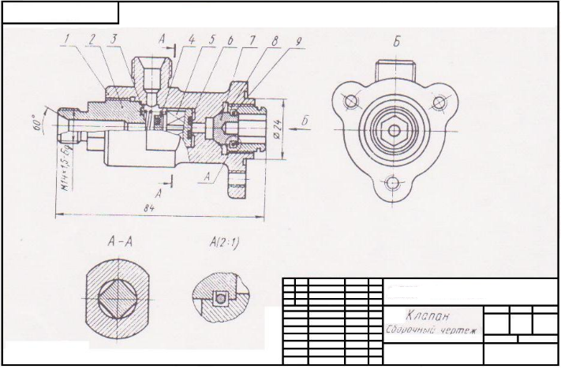  - Сколько входящих деталей содержит сборочный чертёж «Клапан»? _______  - Как называется резьба на детали позиции 2, внешний диаметр которой составляет 14 мм с мелким шагом 1,5 мм? _____________
9. | Установите соответствие между дизайнерами и стилями, в которых они создавали свои произведения.
 | Дизайнеры:  - Уильям Моррис.  - Василий Татлин.  - Шарль Буль. | Стили:  - Барокко.  - Модерн.  - Конструктивизм.  - Рококо.
10. | Укажите рыбу, которая не относится к семейству тресковых.  1. Пикша. 3. Судак.  2. Налим. 4. Сайда.
11. | Прочитайте текст Т.Гоббса «Происхождение государства» (см. Приложение). Опираясь на мнение Т.Гоббса и собственное отношение, подготовьте 3-5 доводов в необходимости принять участие в выборах главы государства.  Текст:  …  …  …

